Техномаги

“Из пепла, мы возродимся вновь”

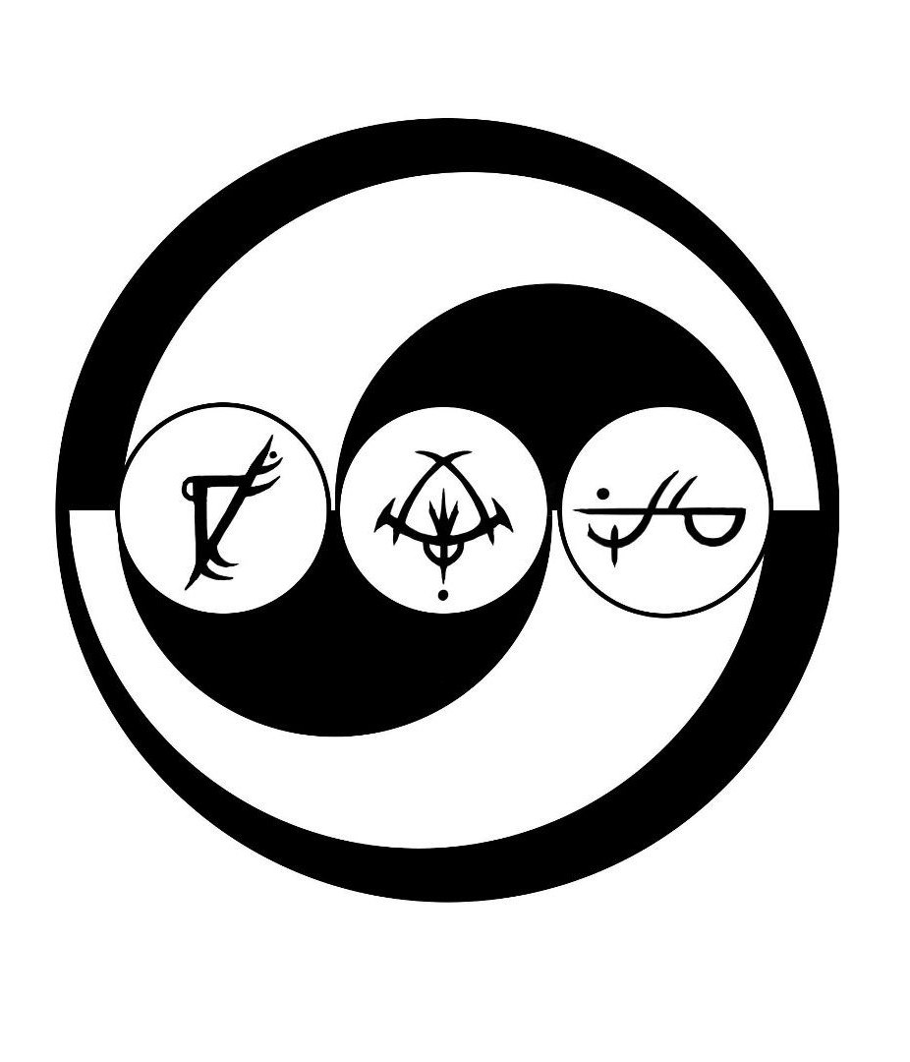

Оглавление.

1.Геймплей

2.История.

3.Персоны.

4.Дизайн

5. Технологии

1.Геймплей

Геймплей техномагов представляет собой смесь инновационных идей, с традиционными система игр, из жанров RPG. В частности как быстрый доступ к элементам экипировки, и способностей, в ограниченном количестве, в совокупности с использованием таких систем как рисование рун для заклинаний, с частичным изменением, от того что используется в магах.

Будут существовать 3 позиции Техномага: 1)Технологии > 50% 2)Магии>50% 3)Магия=Технология.

Для трех позиций частично меняется стиль игры. В 1-ом случае, геймплей будет содержать в себе больше активных элементов для игры, таких как шутер, тактическая стратегия, и стелс, слешер, и меха. Во 2-ом геймплей будет содержать в себе элементы экшена, тактики, стратегии, и (дальше написать). 3-ий вариант имеет возможность сочетать в себе все эти элементы, и этим будет стимулировать на поддержание этого баланса. Следует отметить что процентная составляющая будет влиять на отношение к вам мира Техномагов. Т.е например если вы из 3-го варианта, то вы сможете получить и познать запретные школы техномагии, так как для них нужно чтобы человек был в гармонии с двумя составляющими.



Рис.1

Магия – Основная часть магии будет создаваться из круга призыва, в котором есть два типа создания заклинаний: 1 – Рисование символов по центру круга.; 2 Составление своего заклинания, посредством выбора двух и более (Возможно, нужно додумать) рун, из определённых барабанов (Эффект и Принцип Действия (Метод)) (Рис.1). (Возможно, стоит сделать то что шкала рун будет питаться от энергии, а круг от Внутр.сил или Стандартная магия на круге рисования, а технологическая на рунах) Усиление выбранного заклинания будет происходить по мере зарядки EX-шкалы, и по мере её зарядки уровень заряда будет виден на персонаже. Например, если игрок задействуют молнию, то по мере зарядки шкалы тело и окружение персонажа будет наполняться электрическими разрядами, и соответственно будет запущенна другая анимация атаки, при разном разряде шкалы (1-ый уровень - Электризуются кисти рук; 2-ой уровень - До локтя руки под электричеством; 3-ий – Задействованы предплечья и грудная клетка; 4-ый – Большая часть тела, т.е. примерно 75%; 5-ый – По персонажу, и рядом с ним искрятся молнии, и проходят дуговые разряды). Взаимодействие магии с оружием будет происходить от степени подготовленности оружия к магии, если оружие не модифицировать для использования магии, то она будет идти во вред, так например если пустить на меч огонь, он может стать очень мягким и сломаться. Поэтому будут использоваться руны, в качестве направляющих для эффекта, которые будут принимать в себя нужное свойство и будут расходовать заряд который был в них пущен. Этот метод приобретет примерный вид: Игрок Модифицировал свой меч, вставив в него руну стихий (заряжается стихиями), и в меню модифицирования выбирает её и выбирает, чем её зарядить и на сколько, после подтверждения, игрок расходует определенное количество энергии/сил (за зарядку) после чего выходит из меню модификаций, и оружие полноценно приобретает то свойство что было задано, и оно соответственно отображается на внешнем виде оружия.

Технологии – Технологии в Техномагах имеют достаточно большой потенциал в призывах, функциональности. Можно разделить 3 типа технологий: 1)Призывная – Создается из круга за счет траты энергии (постоянная трата, пока оружие не будет собрано назад, у игрока будет отсутствовать часть энергии), и имеет заложенный магический потенциал. Не может быть модифицировано, после поломки или окончания боя исчезает(Возвращает энергию для её восстановления). Например: Игрок создал косу с электрической дугой на лезвии, и за это он отдает(блокирует) 100ед.эн (не точно, просто для вида) и сражается ей, после боя, он выходит из боевого режима, и она исчезает, а игрок может спокойно восстановить эти 100ед. Такой же принцип идет и на броню. 2)Экипированная – Покупается, создается, и модифицируется самим игроком, и находится в его инвентаре, и имеет магический элемент только тот, что был заложен изначально, или внес сам игрок. 3)Комбинированная – Суть состоит в том что оно использует глиф-схему для репликации технологии. Как и экипированную, можно модифицировать, но это происходит несколько в другом виде, ибо модификации вносятся в глиф-схемы, посредством добавления. Или замены глиф-схем. (Возможно стоит ограничить тем что один глиф на имплантат?) Приведем пример: Игрок, до боя создал/получил глиф схему ручного гранатомета, переходит в раздел модифицирования, и выбирает нужную ячейку, и ставит в ней доступный глиф-схему, у нас это магнитный ускоритель. И теперь, при призыве игрок получит призванный гранатомет с магнитным ускорителем, который не занимает у него место в инвентаре.

Модифицирование и создание предметов

2.История

История техномагов началась за 90 лет до событий игры. Группы людей из магов и технологов решили вобрать в себя лучшее, что может предоставить технология и магия, но такие возможности были за гранью. Тогда, они решили найти ответ в технологиях древней высокоразвитой цивилизации “Тегу`Риву” . Спустя многие годы поисков, в одном из старых городов ( ) , они нашли секретную лабораторию, с неизведанным ранее разумным существом, состоящем из неизвестной энергии, который имел поистине гигантские познания ***.***Они изучили его, и выяснили что, оно не имело физической оболочки в привычном виде, потому что состояло из энергии, Эта поистине уникальная энергия, которая может преобразовываться в практически в любою энергию, материю, и механизм, при относительно небольших затратах, она и стала основой их силы, но в чистом виде эта энергия была очень опасной для живых существ, и могла за секунды их испепелить, либо и того хуже, внести сильные изменения в органику. Эта сущность была искусственно создана из Перворожденного из Чистого, путем слияния их энергетического-информационного потока (ДНК и разум), в единое целое. Группа этих людей стало изучать практическое применение этой энергии, и они пытались найти обходной путь для её использовании человеком, без последствий. Пока один мастер Саар, не создал первый прототип биотехнического имплантата, соединенный с нервной системой. Его механическая составляющая позволила сдерживать вредное воздействие на органику. А для содержания самой энергии внутри тела и её передачи были разработаны специальные контейнеры, первые модели которых могли лишь содержать в себе энергию, но последующие образцы смогли так же и воспроизводить её, используя наномашины и внутренние человеческие ресурсы (биоэлектричество, душа и т.д.) Вскоре сама нервная система у техномагов стала нечто большим. При инициализации в техномаги, во время операции по установки мозгового чипа, в ЦНС вводились наномашины, которые модифицировали ЦНС в единую сеть батарей, и проводников, и контактных соединений. Благодаря этой операции техномаги могут контролировать энергию, создавать и контролировать магию, и без особого труда взаимодействовать с техникой, и носить костюмы, интегрированные с ЦНС.

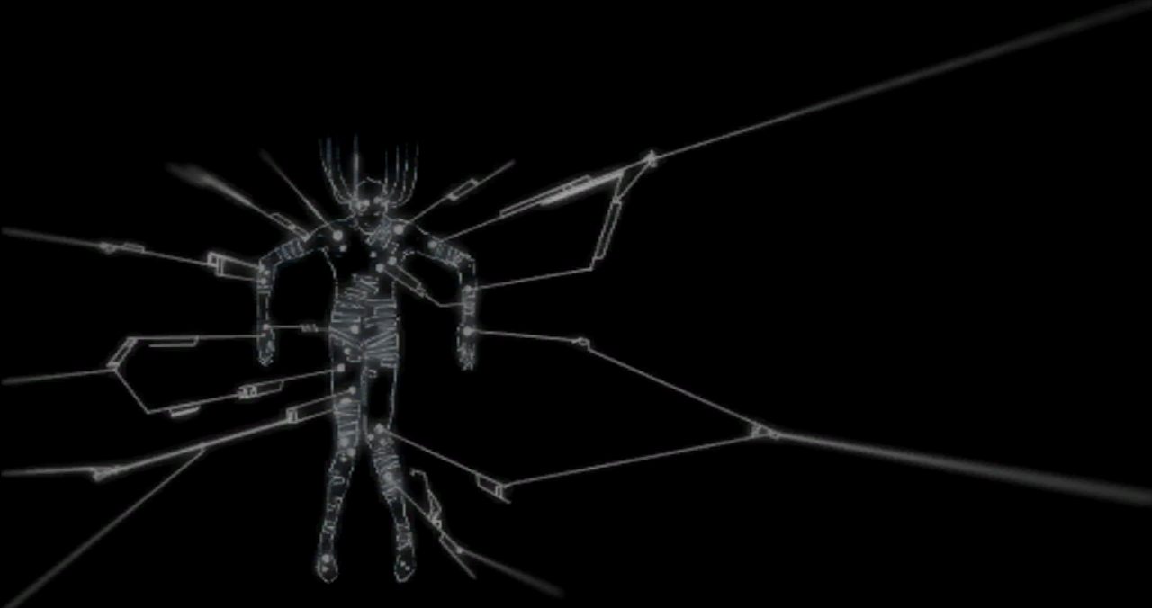

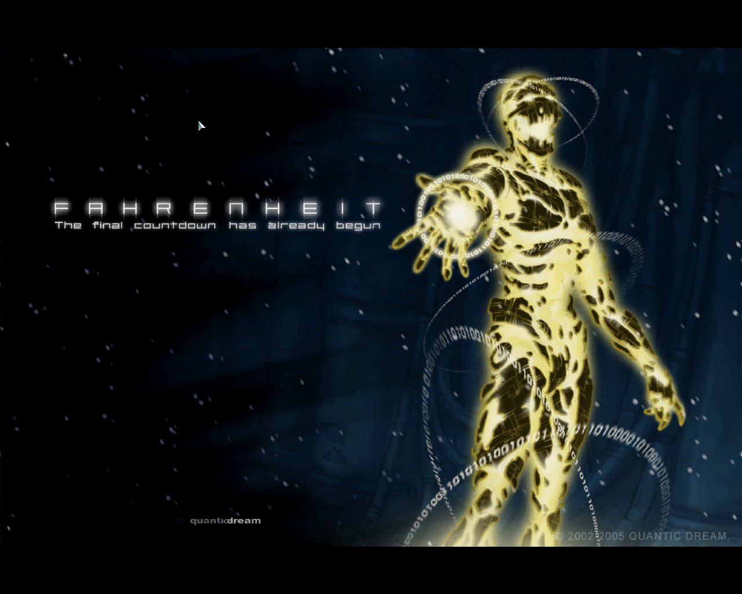

С тех пор и началась эпоха расцвета Техномагов. Они подняли в воздух свою столицу (М’ИоРо) вместе с тем городом где нашли его, и округи столицы. Познали многие аспекты развития, создавали свои колонии на всех материках, вели грандиозные научные исследования. Они создавали более лучшие биомеханические имплантаты, усиливающие тело человека, в несколько раз, и открывали новые способности, такие как полет, телекинез, невидимость, адаптивную броню, подпространство и т.д. Новые сплавы, уникальные, настолько сложные, что их нигде не найти, только техномаги смогли их создать. Оружие, инновационных достижений, при которых граната размером со спичечный коробок могла уничтожить практически любой танк. Технику использующую магнито-левитацию, на столько быструю, что в совокупности с другими технологиями, давало техномагам, самую мощную военную машину и др. И были сформированы школы техномагов, для эффективного применения и использования всех тех благ что они создали. Было 4 школы Боевая техномагия, Теневой легион, Инженерный корпус, и Рукотворная эволюция, и каждая имела своих особенности. Они были самой стремительно развивающейся цивилизацией, каждый гражданин был в равных правах, а силы их не знали предела. Но они ни с кем не делились своими секретами, и редко контактировали с другими цивилизациями, это стало их бедой. За 37 лет до Н.Э (Новая Эра), начали обостряться отношения между ТМ и остальными государствами. Через 16 лет, началась война. Она началась в месяц Возрождения (Апрель-май), стремительными и быстрыми атаками технологов с одной стороны, и магов с другой (Написать государство, или так). Первый год войны ТМ потеряли внутренние колонии Ферз, Кон, Тан`ем. У них не было сил атаковать, они оборонялись как могли, с теми технологиями и навыками что они имели. военная машина противников замедлилась из-за внутренних конфликтов, и это дало время Техномагам собрать силы, и совершить несколько контрнаступлений, и в течении двух лет, получались с переменным успехом. Но все изменилось, когда по всем колониям были нанесены массированные удары с воздуха, и ракетно-артелирийские залпы, техномагов было в меньшинстве, и они не могли подавить такое большое количество войск противника, только 2 колонии смогли выстоять благодаря своему тактическому расположению, остальные (Хриз, Альтар, Зор`ка, Мэлис) были в течении нескольких лет уничтожены, а войска медленно отступали в столицу, или оставшиеся колонии. Когда положение стало критическим, Ра`Лотор предпринял отчаянный шаг, они создали методику техномагов, позволяющую техномагу сливаться с потоком энергии, в следствии чего их силы многократно возрастали, а так же дали разрешение на применение стратегического оружия массового истребления - Мэ`Тор. Но как любое оружие, это имело последствие, слияние с энергией в 87% имело последствие в виде полного помутнения рассудка, или техномаг полностью распадался на атомы, а что в случае со вторым, после его применения, те немногие живые существа подвергались воздействию энергии, что приводило к их мутации. Тогда техномаги снова начали свое контрнаступление, и теснили все дальше, и вот когда техномаги почти переломили ход войны, тогда и проявились негативные последствия. Те войска что только недавно спасали народ техномагов, начал их вырезать, и не только их, они убивали всех, кого только чувствовали. По началу, они действовали очень хаотично, позже, они стали действовать очень организованно и спланировано, это было следствие того что у них появился социальное развитие. Правда оказалась ещё хуже, у них появился общий коллективный разум, созданный одним из Ра`Лотор по имени Кэхрас, который подверг себя воздействия потока энергии, чтобы остановить их. Он связал все эти существа в единую сеть, но когда он почувствовал влияние всех этих разумов, он обезумел, ярость, и голод заполнила его энергетическую структуру. Его тут же уничтожили, но так как он был связан со всеми техномагами подвергнутыми энергии, он вселил свой разум в одно из них, так он и начал свой кровавый крестовый поход, и назвал он свой народ - Экэс. По иронии судьбы, их появление спасло техномагов, чуя опасность для всех народов, техномаги объединились с теми, с кем только недавно воевали, этот союз позволил замедлить Экэсов, и даже изучить их. Обнаружили то, что их привлекает энергия, которую используют техномаги, и из-за этого они стали основными их жертвами, в следствии техномаги стали совместно использовать энергию своей души . Это помогло в определенном роде, но столица техномагов была самым сильным источником энергии, и было вопросом времени, когда Экэс его учуют. Спустя год, они нашли столицу техномагов, и всеми силами устремились в нее, объединенные армии даже не могли лишь задержать их, и в этой отчаянной ситуации, пришлось принимать отчаянные меры. В момент пролома обороны, когда полчища этих монстров захлестнули улицы столицы, её взорвали, взрыв уничтожил большую их часть, а сама столица рухнула на землю, уничтожив ударной волной оставшихся после взрыва Экэс. Но они не были бы такой страшной угрозой, если бы не были бы столь сильными, и живучими, и они выжили, и продолжали жить, но стали вести себя не так агрессивно, они остались у падшей столицы, питаясь оставшейся энергией, и накапливая силы.

Так началась новая эпоха для ТМ. Они потеряли столицу, многие технологие были утеряны, культурные ценности были пошатаны, но их остатки основали новую столицу на дальних колониях (Саар, Дэль, Кон). Техномаги начали воссоздавать все то что потеряли. Секреты технологий имплантатов были в большинстве потеряны, и стало невозможным модифицировать человека более чем на определенный процент. Многие секреты, и технологии остались в архивах разрушенной столицы, а часть оказалась в руках противников.

Власть осталась в руках совета Ра`ЛоТор. Почти все признали их власть, но те кто жаждал мести, и власти, и силы не хотели подчинятся, в следствии произошел раскол ТМ. Образовались множество фракций и группировок, которые желают добиться своего. Самые могущественные (Сол`Вэ; Эп`Нэс) из них стали основывать свои поселения, школы обучения, технологии, идеологии, а некоторые и веру. Были и те кто решил пойти по пути слияния с энергией, из-за чего они получили большую часть ненависти от техномагов, их истребляли по приказу совета, так и из-за возмездия.

Каждая колония имела свое назначение в прошлом, и это отразилось на их внешнем виде, характере людей, и оставшихся технологиях.

Саар - К моменту войны ТМ, была самая развитая колония в с своем секторе. Во время войны была почти не тронута, из-за своих сильной обороны, но тем не менее был взят в осаду, которую держали на протяжении 2-ух лет, после её прорыва её войска пошли на помощь колонии Дэль, после чего, силы колонии держали лишь оборону против Экэсов. Большинство передовых технологий, во время эвакуации не успело дойти, но даже это не помешало этой колонии расцвести, как новая столица техномагов. Расположен город в центре искусственно созданной системы ущелий, и из-за этого имеет деления на 8 районов(). Люди живут тут достаточно крепкие, и подтянутые, в соответствии с тем что живут в районе где требуется хорошая физическая развитость.

Дэль - Город находится на утесе, и частично на равнине, но основная часть расположена под утесом, в гигантской пещере, с озером в котором обитают растения с очень сильной биолюминесценцией, из-за чего в город освещен теплый зеленым светом. Колония была создана для развития авиастроении. Во время войны их войска были отправлены в Мэл`ИоРо, и был застигнут врасплох вражескими войсками, верная часть города была уничтожена, вместе с основной частью инженерных комплексов, складов, но подземная механизированная производственная часть колонии, и полигон, оборонялась до прибытия войск из Саар. В настоявшее время, продолжают развитие технологий авиастроения. Так как большая часть города находится под землей внешне люди выглядят бледнокожими.

Кон – Колония находившееся на равнинной местности, в следствии чего была почти полностью уничтожена во время войны, была восстановлена, из-за её нахождения над ней, глубокой шахтой, содержавшая в себе большие запасы металлов, и других элементов нужных для технологий ТМ. Там обосновалось большее количество фракций, восставших против совета. Из-за расположения на равниной местности, люди имеют относительно загорелый вид. 

Хронология.

0 год от И.Т – Нахождение древнего города.

7год И.Т – Нахождения Энергодуха.

11год И.Т – Создание первого имплантата, мастером Саар.

25 год И.Т – Рассвет цивилизации Т.М. Возвышение в небо их столицы.

46 год И.Т – Создание первого техники на магнитной подушке.

50 год И.Т – Основание колонии Саар.

53 год И.Т – Накаленное отношение с другими цивилизациями.

59 год И.Т – Первые экспедиции, по расширению, создание аванпостов на месте колонии Кон и Хриз.

60-73 год – освоение новых тереторий и создание большинства колоний (Ферз, Альтар, Дэль Тан`ем, Зор`ка, Мэлис)

78 год И.Т (5мес) – Начало войны.

78 год И.Т (7-10 мес) – уничтожение Кон, Ферз и Тан`ем.

79 год И.Т – Техномаги начинают контрнаступление.

81 год И.Т – Массированное наступление по всем фронтам по Т.М. уничтожение колоний: Хриз, Альтар, Мэлис, Зор`ка. Отступление войск в Дэль, Саар и Мэлоиро.

82 год И.Т – Первые эксперименты с чистой энергией. И боевое крещение новых типов войск и вооружения..

83 год И.Т – Объединение сих техномагов и остальных государств против угрозы Экэс.

84 год (месяц северных ветров (2мес)) И.Т – Прорыв Экэс в столицу. Техномаги уничтожили свою столицу, для уничтожение угрозы Экэсов.

85 год И.Т – Полная реорганизация власти Ра`Лотор. Восстановление колонии Кон. Раскол общества ТМ.

87 год И.Т – Колония Кон полностью отстроена.

88 год И.Т – По следствию действия совета, многие группировки, и те кто занимался запретным методикам, были уничтожены во всех колониях. Беглецы стали основывать свои поселения, школы техномагии, и религии.

90 год И.Т – Время действия игры. Техномаги расселились по 3-ем колониям, часть странствует, а другие основывают свои тайные поселения, настроенные против государства ТМ и их властей.

Школы Техномагии

Боевая Техномагия

Большая часть боевых навыком Техномаги получают именно в этой школе. До Н.Э имела свой округ, в котором было больше все мастерских по продаже и выпуску вооружения разного качества, и специальности. После войны базируется в колонии Саар, в 4-ом районе. Специальности, для обучения после войны пополнились несколькими новыми, так как были выявлены недостатки, в боевой подготовки техномагов.

Теневой Легион

Легион Техномагов который выбрал путь воинов избегающих прямых боевых действий и действующих их тени или издалека. Большое влияние имели как поддержка, или диверсанты в тылу врага.

Инженерный Корпус

Школа техномагов преимущественно занимающаяся развитием технологий. В этой школе техномагов обучают создавать сложную технику, оборонные, и наступательные средства, ремонтировать и подчинять себе технику.

Рукотворная Эволюция

Школа Техномагии направленная на изучении и преобразовании живого и самих себя для усиления тела, и увеличении возможностей Техномага.

3.Персоны и группировки

Совет Ралотор – Законная власть ТМ. Находится в центральной колонии Саар. В состав входит 5 техномагов. Под конец войны их осталось 3-е, на замену были выбраны из Саар, и Дэль. Оставшаяся часть из довоенного состава, поэтому ТМ остались им подчинятся. Их действия направлены на восстановление своего мира, и возвращение столицы. В него входят:

1. Саар – Создатель теномагических имплантатов. Один из тех кто нашел духа.

2. Альтар – Основатель школ техномагий, таких как Теневой легион, Боевая техномагия.

3. Эхо`Нир – Самый молодой в совете,

4.

5.

Орден Карохолнес – Орден созданный в новую историю, в него входят лучшие Техномаги, прославленные среди техномагов своими действиями, Они служат как генералы армий, и исполнители воли совета. В него может вступить каждый кто достоин, и совершить допуск к инициации.

4.Дизайн

5.Технологии.

Имплантаты Техномагов:

Имплантаты — Механические модификаторы человека, соединенные с нервной системой человека, и коннекторами (тип имплантатов универсальный для всех, дает доступ подключения к спинному, и головному мозгу) для техномагов обязательно присутствие специального мозгового для более эффективного применения имплантатов, и распределения и направление энергии по имплантатам и внутренним каналам передачи.

Внутренние:

Глазные - Имеют множество возможностей, такие как: Виденье всех спектрах (Инфракрасный, Радиоволны, и т.д.) Помечать цели, Многократный зум,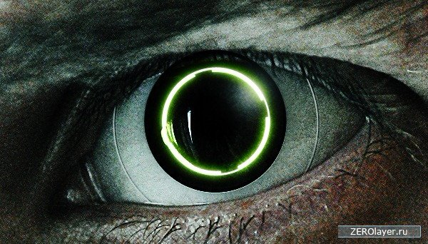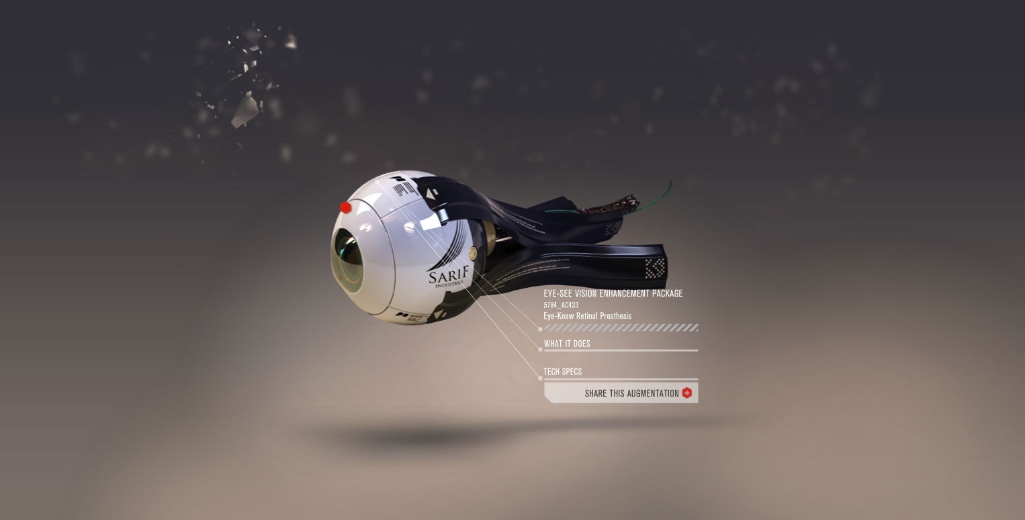

Конечности - Самое большое количество имплантатов создано именно для конечностей, Большое количество вариаций дает широкий спектр применения их повсеместно, от защиты носителя, до комплекса страивамого оружия, и расширения способностей человека таких как полет, хождение по вертикальны поверхностям и т.д

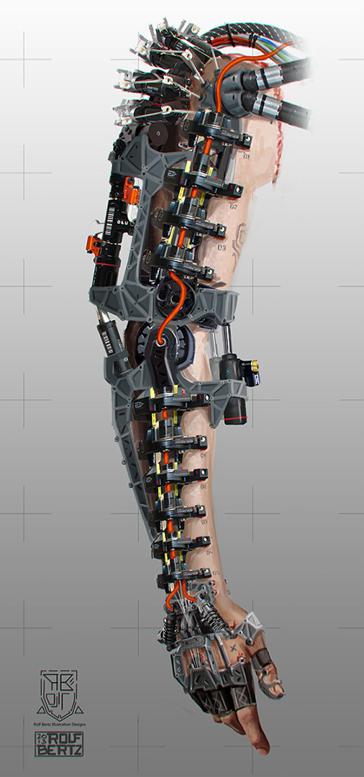.

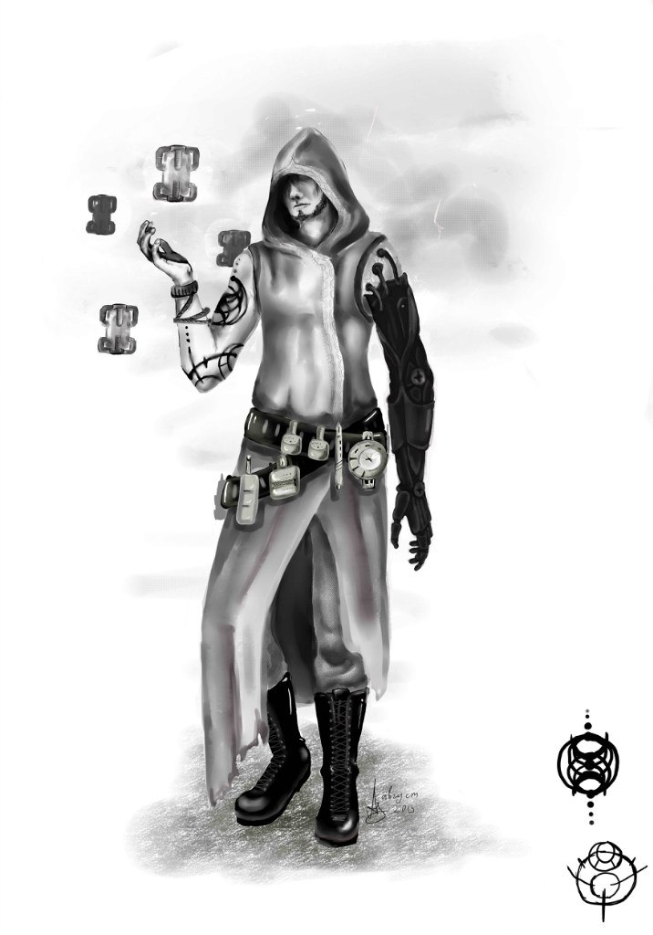

Броня Техномагов:

Экзоскелет - внешний каркас усиливающий силы оператора. Присоединяется к узлам нервной системы, спинному и головну мозгу, может быть усилен слоями брони. Имеет большой спектр модифицирования, такие как система жизнеобеспечения.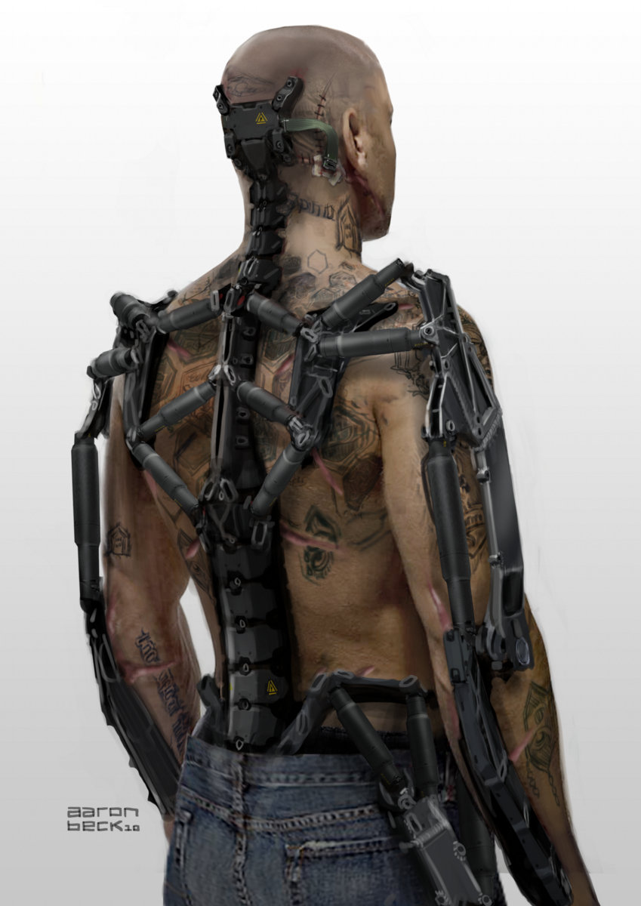

Энергетические бронепластины - система энергетических щитов, соединенная с экзоскелетом, покрывающая основную часть оператора. Без экзоскелета может встраивается в одежду, или в тело, после чего приобретает подсвеченный контур электронных схем.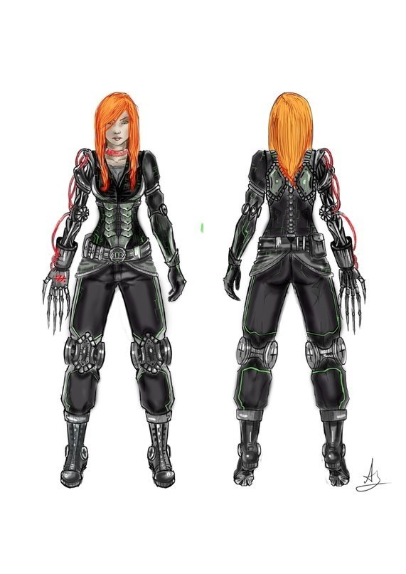

Комбинированная - состоит из нескольких типов брони, может быть как и наложенная, так и смешанная.

Керамическая броня - Броня основанная на использование композитных, керамических, и металлокерамических сплавов.

Адаптивная система- Единая система комплекта брони, подстраивающийся под разные условия, и внешние воздействия, так например при нанесении урона холодом, броня образует собой панцирь льда.